    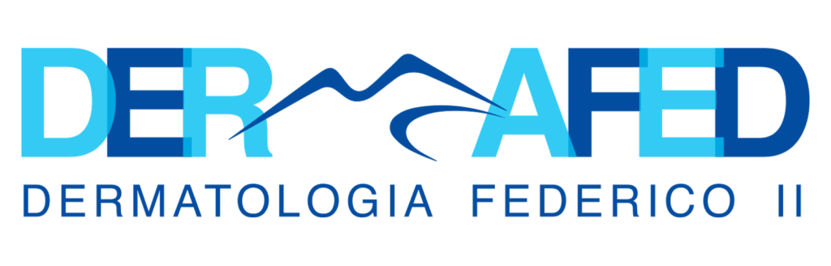  Responsabili scientifici  Gabriella Fabbrocini – Antonino Trischitta |  | 

DermaFed InfrAdeca Net
Update su temi di attualità in dermatologia
L’importanza dell’integrazione ospedale-territorio

 |  | Gennaio - Febbraio 2021
Martedì 12 gennaio 2021 ore 19.00  Dermatite atopica  Moderatori: Francesca Gaudiello – Antonino Trischitta  - Introduzione  - La dermatite atopica nelle popolazioni speciali (Fabbrocini, Napolitano)  - La differente gestione della dermatite atopica in relazione al sesso (Fabbrocini, Napolitano)  - Question time: domande e risposte sui temi trattati  Martedì 26 gennaio 2021 ore 19.00  Psoriasi  Moderatori: Francesca Romano – Pio Turco  - Introduzione  - Farmaci biologici e psoriasi: come, dove e quando (Fabbrocini, Gallo)  - Gestione degli eventi avversi in corso di terapia: consigli per l’uso (Fabbrocini, Megna)  - Question time: domande e risposte sui temi trattati |  | Martedì 9 febbraio 2021 ore 19.00  Idrosadenite suppurativa  Moderatori: Bruno Brunetti – Elvira Masturzo  - Introduzione  - Utilizzo della ultrasonografia nella gestione della idrosadenite suppurativa (Fabbrocini, Marasca)  - Trattamento dell’idrosadenite suppurativa con farmaci biologici (Fabbrocini, Marasca)  - Question time: domande e risposte sui temi trattati  Martedì 23 febbraio 2021 ore 19.00  Gestione delle tossicità cutanee da farmaci  Moderatori: Carla Ceddia – Mariano Saviano  - Introduzione  - Tossicità cutanee in corso di chemioterapia (Fabbrocini, Fattore)  - Tossicità cutanee in corso di immunoterapia e terapia con anti-EGFR (Fabbrocini, Annunziata)  - Question time: domande e risposte sui temi trattati

